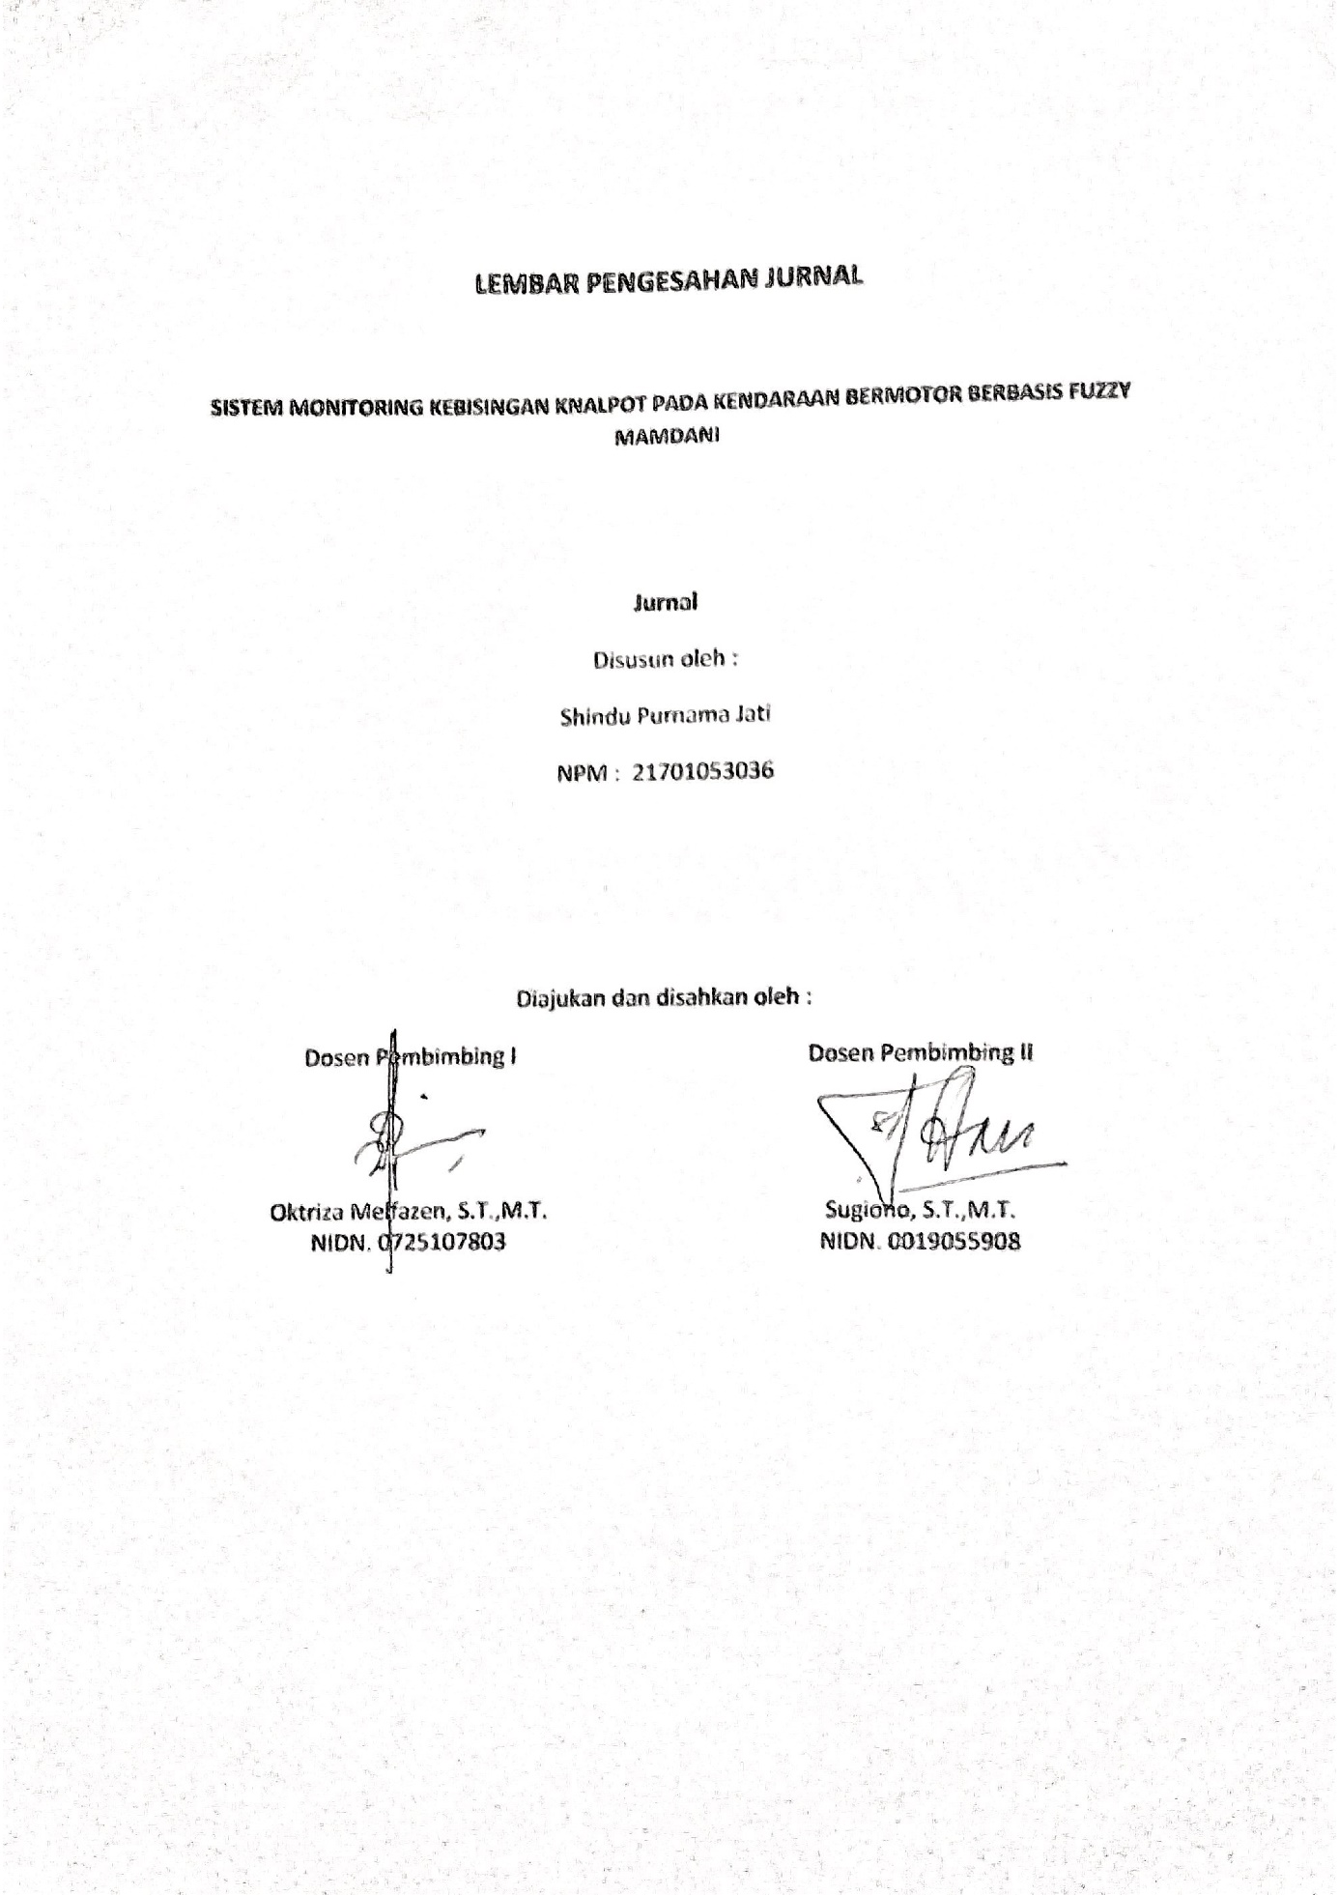

SISTEM MONITORING KEBISINGAN KNALPOT PADA KENDARAAN BERMOTOR BERBASIS FUZZY MAMDANI

Shindu Purnama Jati¹, Oktriza Melfazen², Sugiono³.
^{1,2,3} Program Study Teknik Elektro, Fakultas Teknik, Universitas Islam Malang JL.MT Haryono 193-Dinoyo-Lowokwaru-Malang Shindupurnama25@gmail.com.

Abstraksi
Masalah kebisingan knalpot pada kendaraan bermotor menjadi isu lingkungan yang signifikan, berpotensi merugikan kesehatan manusia dan ekosistem sekitar. Penelitian ini bertujuan mengembangkan sistem monitoring kebisingan knalpot menggunakan metode Fuzzy Mamdani. Menggunakan ESP32, sensor INMP441 MEMS – I2S, sensor inframerah, dan LCD OLED. Sistem ini mampu memberikan informasi akurat tentang tingkat kebisingan kendaraan di sekitar. Aplikasi Blynk digunakan untuk memantau data secara real time. Penelitian ini diharapkan memberikan kontribusi dalam mengurangi dampak negatif kebisingan knalpot terhadap lingkungan dan kesehatan manusia. Kesimpulan dari penelitian ini adalah pengembangan sistem monitoring kebisingan knalpot berbasis Fuzzy Mamdani dapat membantu dalam memantau dan mengontrol tingkat kebisingan knalpot kendaraan bermotor secara efektif, sehingga mendukung upaya untuk menjaga lingkungan hidup yang sehat.
Kata Kunci— Kebisingan knalpot, Fuzzy Mamdani, ESP32, Sensor INMP441 MEMS-I2S, Aplikasi Blynk.

Abstract
Exhaust noise from motor vehicles poses a significant environmental problem, impacting human health and the surrounding ecosystem. This research aims to develop an exhaust noise monitoring system using the Fuzzy Mamdani method. Utilizing ESP32, INMP441 MEMS – I2S sensor, infrared sensor, and OLED LCD the system provides accurate information about vehicle noise levels. Blynk application enables real – time data monitoring. The study is expected to contribute to mitigating the negative impacts of exhaust noise on the environment and human health. The conclusion of this research is that the development of a Fuzzy Mamdani-based exhaust noise monitoring system can help monitor anda control motor vehicle exhaust noise levels effectively, thus supporting efforts to maintain a healthy environment.
Keywords— Exhaust noise, Fuzzy Mamdani, ESP32, INMP441 MEMS – I2S sensor, Blynk Application.

- PENDAHULUAN
1.1 Latar Belakang
Kebisingan knalpot kendaraan merupakan masalah serius di perkotaan yang dapat menyebabkan gangguan kesehatan dan lingkungan. Tingkat kebisingan yang tinggi dapat menyebabkan stres, gangguan tidur, dan masalah kesehatan lain bagi penduduk perkotaan yang tinggal di dekat jalanan dengan lalu lintas padat. Selain itu, kebisingan knalpot juga berkontribusi pada polusi suara, merugikan lingkungan perkotaan. [1]
Dalam upaya mengurangi dampak negatif kebisingan knalpot kendaraan, diperlukan alat pendeteksi yang akurat dan efisien. Penggunaan metode fuzzy logic dalam alat pendeteksi ini diharapkan dapat memberikan kemampuan adaptif dan fleksibel dalam mengidentifikasi tingkat kebisingan dengan mempertimbangkan variasi situasi di lingkungan perkotaan. [2]
Sesuai dengan aturan yang berlaku, berdasarkan Peraturan Pemerintah Nomor 55 Tahun 2012 tentang Kendaraan, batasan suara untuk mobil dan motor adalah maksimal 80 desibel (dB) pada kecepatan 20 km/jam dan 55 km/jam. Di atas kecepatan 55 km/jam, batasan suara kendaraan maksimal adalah 89 dB. Dengan adanya alat pendeteksi kebisingan knalpot kendaraan berbasis fuzzy logic, diharapkan dapat membantu pihak berwenang dalam melakukan pemantauan dan penegakan aturan terkait kebisingan kendaraan. Alat ini dapat dipasang di beberapa lokasi strategis di perkotaan, seperti persimpangan jalan, jalan raya, atau kawasan pemukiman padat penduduk. [2]
Dengan menggunakan alat ini, pihak berwenang dapat mengidentifikasi kendaraan yang melampaui batas suara yang telah ditetapkan. Tindakan preventif dapat diambil untuk memberikan peringatan kepada pengemudi atau mengambil tindakan pengendalian, seperti memberikan sanksi kepada kendaraan yang berkontribusi pada kebisingan yang berlebihan. [1]
Dengan mengajukan proposal skripsi tentang alat pendeteksi kebisingan knalpot kendaraan berbasis fuzzy logic, penelitian ini diharapkan dapat memberikan kontribusi nyata dalam mengatasi masalah kebisingan di perkotaan dan mendukung implementasi aturan yang berlaku terkait tingkat suara kendaraan. Alat ini juga berpotensi meningkatkan kesadaran pengendara tentang pentingnya mematuhi aturan kebisingan demi kualitas lingkungan dan kesehatan masyarakat yang lebih baik. [2]
1.2 Tujuan Penelitian
Tujuan penelitan ini adalah :
- Merancang dan mengimplementasikan sistem monitoring kebisingan knalpot kendaraan bermotor berbasis Fuzzy mamdani.
- Mengukur tingkat kebisingan knalpot kendaraan bermotor dengan menggunakan metode Fuzzy mamdani.
1.3 Rumusan Masalah
Identifikasi masalah yang diajukan sebagai berikut :
- Bagaimana mengimplementasikan alat monitoring kebisingan knalpot kendaraan berbasis fuzzy mamdani?
- Bagaimana menggunakan logika fuzzy untuk mengklasifikasikan tingkat kebisingan dari data sensor suara?
- Bagaimana alat monitoring yang berbasis fuzzy mandani ini dapat memberikan kontribusi dalam mengatasi masalah kebisingan kendaraan dan dampaknya pada lingkungan dan kesehatan manusia?
  - Batasan Masalah
- Aplikasi di android menggunakan BLYNK app.
- Alat ini digunakan untuk mengukur dan mengontrol tingkat kebisingan knalpot pada kendaraan berdasarkan aturan yang berlaku.
- Penelitian ini hanya digunakan untuk kebisingan yang di hasilkan oleh kendaraan bermotor khususnya yang berknalpot brong.
- Sistem kontrol dan pemrosesan sinyal.
- Antarmuka untuk pemantauan waktu nyata.
- METODE PENELITIAN
2.1 Diagram Alur
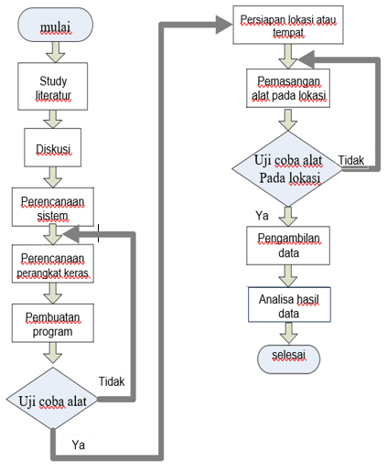

Gambar 1. Diagram Alur
Pada Gambar 1 diagram alur penyelesaian masalah dijelaskan tahapan tahapan untuk melakukan penelitian. Dimulai dengan studi literatur yaitu mencari data dan teori yang berhubungan dalam penelitian. Data dan teori yang sudah terkumpul didiskusikan dengan pembimbing untuk membuat perencanaan sistem dalam penelitian. Perencanaan perangkat keras dilakukan untuk menentukan komponen-komponen yang dibutuhkan dalam penelitian, dilanjutkan dengan pembuatan program pada masing-masing komponen. Setelah program setiap komponen didapatkan dilanjutkan dengan penggabungan program keseluruhan komponen sehingga didapatkan prototipe alat. Prototipe alat diuji jika masih ada masalah maka dilakukan dengan pengecekan komponen hingga pemrograman ulang, dan jika prototipe sudah berjalan dengan normal maka akan di lakukan pemasangan alat dan pengambilan data. Data yang sudah didapatkan akan dianalisa apakah sudah sesuai dengan sistem yang dibuat.
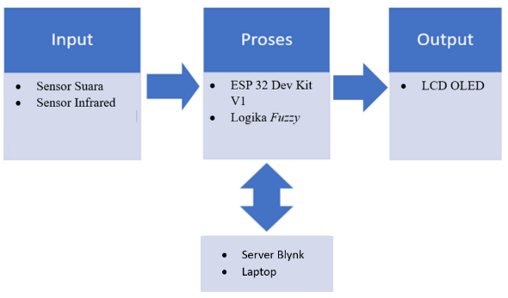
2.2 Blok Diagram Alat

Gambar 2. Blok Diagram Alat

Pada Gambar 2 blok diagram dijelaskan ESP32 Doit Dev Kit V1 digunakan sebagai mikrokontroler yang berfungsi sebagai otak pemrograman yang akan di inputkan oleh logika fuzzy. Komponen yang digunakan sebagai input adalah sensor suara INMP441 MEMS Microphone-I2S, dan sensor Infrared. Sedangkan untuk outputnya adalah LCD OLED. Untuk Blynk digunakan sebagai interface pada sistem.

Dari Blok diagram di atas dapat diketahui sistem mempunyai 3 bagian dari Dalam pembuatan “Sistem Monitoring kebisingan Knalpot Pada Kendaraan Bermotor Berbasis Fuzzy Mamdani” ini menggunakan beberapa komponen dan dari blok diagram di atas sistem ini mempunyai 3 bagian proses dari mulai input atau masukkan, proses, dan output atau keluaran.

1. Input atau Masukan.

Pada bagian input atau masukan ini merupakan bagian pertama yang akan bekerja ketika sistem baru dijalankan.[6] Pada bagian ini digunakan sensor suara bertype INMP441 dan sensor infrared (IR). Pada sistem ini digunakan 2 sensor infared sebagai pengukur kecepatan suatu kendaraan.

2. Proses.

Pada bagian proses ini merupakan bagian inti atau otak dari sistem karena semua yang dilakukan akan dikontrol dalam bagian proses ini.[5] Pada bagian ini digunakan hardware mikrokontroler ESP32 bertype Dev Kit V1. Juga pada proses ini menggunakan logika Fuzzy Mamdani untuk mengambil suatu keputusan.

3. Output atau keluaran.

Pada bagian Output atau keluaran berikut merupakan bagian terakhir yang dilakukan pada sistem ini. Pada bagian ini ada 2 jenis keluaran yaitu :

- Aplikasi Blynk akan menerima data dari mikrokontrol ESP32 Dev Kit V1 ini dan akan menyimpannya di google sheet.
- LCD akan menampilkan tampilan.
- Dan blynk akan menampilkan blok monitoring.

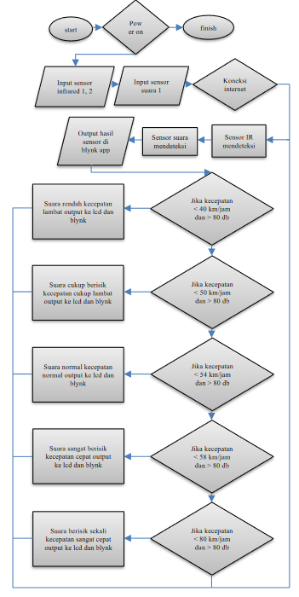
2.3 Flowchart Sistem

Gambar 3. flowchart Sistem

Pada Gambar 3 flowchart sistem ini dijelaskan bahwa proses dimulai dengan menghidupkan perangkat. Kemudian Sistem membaca data dari dua sensor inframerah yang ditempatkan pada posisi strategis untuk mendeteksi keberadaan dan kecepatan kendaraan. Sistem juga membaca data dari sensor suara yang bertugas untuk mendeteksi tingkat kebisingan yang dihasilkan oleh knalpot kendaraan. Setelah itu sistem akan memeriksa apakah ada koneksi internet. Jika tidak ada koneksi internet, sistem akan berhenti dan tidak dapat melanjutkan proses lebih lanjut. Akan tetapi jika koneksi internet telah tersedia, data dari sensor infra merah dan sensor suara dikirim ke aplikasi Blynk yang memungkinkan pengguna untuk memantau kondisi secara real-time. Sensor infra merah dan sensor suara akan terus memantau dan mengirimkan data kondisi kendaraan ke sistem. Berdasarkan data yang diterima dari sensor, sistem mengklasifikasikan tingkat kebisingan menjadi beberapa kategori yaitu :
- Jika kecepatan kendaraan kurang dari 40 km/jam dan tingkat kebisingan lebih dari 80 dB, maka sistem mengidentifikasi bahwa suara kendaraan rendah dengan kecepatan yang lambat dan memberikan output berupa tampilan ke LCD dan Blynk.
- Jika kecepatan kendaraan kurang dari 50 km/jam dan tingkat kebisingan lebih dari 80 dB, maka sistem mengidentifikasi bahwa suara kendaraan cukup berisik dengan kecepatan yang cukup lambat dan memberikan output berupa tampilan ke LCD dan Blynk.
- Jika kecepatan kendaraan kurang dari 54 km/jam dan tingkat kebisingan lebih dari 80 dB, maka sistem mengidentifikasi bahwa suara kendaraan normal dengan kecepatan yang normal juga dan memberikan output berupa tampilan ke LCD dan Blynk.
- Jika kecepatan kendaraan kurang dari 58 km/jam dan tingkat kebisingan lebih dari 80 dB, maka sistem mengidentifikasi bahwa suara kendaraan sangat berisik dengan kecepatan yang cepat dan memberikan output berupa tampilan ke LCD dan Blynk.
- Jika kecepatan kendaraan kurang dari 80 km/jam dan tingkat kebisingan lebih dari 80 dB, maka sistem mengidentifikasi bahwa suara kendaraan berisik sekali dengan kecepatan yang sangat cepat dan memberikan output berupa tampilan ke LCD dan Blynk.

Berdasarkan klasifikasi tingkat kebisingan yang telah diidentifikasi, sistem memberikan output berupa tampilan di LCD dan Blynk. Hal ini bertujuan untuk memberikan peringatan kepada pengendara atau pihak yang berwenang mengenai tingkat kebisingan knalpot kendaraan yang tidak sesuai dengan standar. Setelah memberikan output, sistem kembali ke langkah awal untuk terus memantau dan memproses data sensor secara berulang.

2.3 Blok Diagram Fuzzy

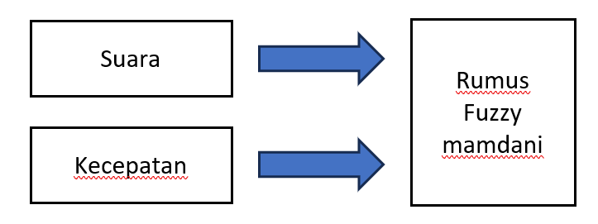

Gambar 4. Blok diagram fuzzy.
- Blok input.
- Suara
Pada Gambar 4 blok ini merepresentasikan sensor yang mengukur tingkat kebisingan atau suara dari knalpot kendaraan bermotor. Sensor yang digunakan bisa berupa sensor INMP441 yang mampu mendeteksi suara dalam rentang tertentu (misalnya 30 hingga 120 dB).

- Kecepatan
Pada Gambar 4 blok ini merepresentasikan sensor yang mengukur kecepatan kendaraan. Sensor ini bisa berupa sensor infrared yang mendeteksi perubahan kecepatan kendaraan.

- Blok Proses.
- Rumus Fuzzy Mamdani
Pada Gambar 4 blok ini adalah proses yang menggabungkan dua input (suara dan kecepatan) menggunakan metode logika fuzzy Mamdani. Metode ini menerapkan aturan-aturan fuzzy untuk menyesuaikan respons sistem berdasarkan tingkat kebisingan dan kecepatan kendaraan. Logika fuzzy digunakan untuk membuat keputusan yang tidak bersifat biner (ya/tidak) melainkan dalam rentang nilai tertentu, sehingga memungkinkan pengaturan yang lebih halus dan adaptif.

- Cara kerja sistem.
- Pengukuran suara
- Sensor suara (INMP441) mengukur tingkat kebisingan dari knalpot kendaraan.
- Data kebisingan ini dikirimkan ke sistem pengolahan.

- Pengukuran kecepatan.
- Sensor kecepatan (infrared) mengukur kecepatan kendaraan.
- Data kecepatan ini juga dikirimkan ke sistem pengolahan.

- Pemrosesan dengan logika fuzzy mamdani.
- Data dari sensor suara dan kecepatan diinput ke dalam sistem fuzzy.
- Sistem fuzzy menggunakan rumus dan aturan-aturan yang telah ditentukan untuk menganalisis data ini.
- Berdasarkan analisis ini, sistem fuzzy menentukan output yang sesuai, seperti memberikan notifikasi jika kebisingan melebihi batas yang ditentukan.

2.4 Metode Fuzzy
Pada sistem kerja project ini menggunakan metode fuzzy untuk mengklasifikasikan Tingkat kebisingan. Suara yang direkam akan diolah untuk menghitung tingkat kebisingannya. Proses ini mencakup analisis pola suara dan pengukuran intensitas suara. Sinyal suara yang dinyatakan atau dirubah dalam bentuk fuzzy, memungkinkan untuk memahami dan mengelompokkan tingkat kebisingan ke dalam kategori fuzzy seperti "rendah", "cukup berisik", "normal","sangat berisik" dan "berisik sekali". Hal ini berlaku juga pada sensor infrared yang digunakan untuk mendeteksi kecepatan pada kendaraan di lingkungan sekitar, dimana cahaya infrared yang terpantul oleh objek didepannya digunakan oleh sensor untuk mengetahui kecepatan dari objek tersebut. Proses ini mencakup pengaturan jarak antara objek dan sensor. Kecepatan yang sudah di ketahui akan dinyatakan atau dirubah dalam bentuk fuzzy, memungkinkan untuk memahami dan mengelompokkan tingkat kecepatannya dalam kategori fuzzy seperti "lambat", "cukup lambat", "normal", "cepat", dan "sangat cepat". Pada sistem ini akan di terapkan suatu logika fuzzy yaitu logika fuzzy Mamdani.
Berikut ini merupakan langkah-langkah penggunaan metode fuzzy yaitu :

1. Pembentukan himpunan fuzzy.
- Sensor Kecepatan.
Variabel linguistic dari sensor kecepatan (km/h) dibagi menjadi 5 yaitu : lambat, cukup lambat, normal, cepat, sangat cepat. Dengan grafik seperti berikut :
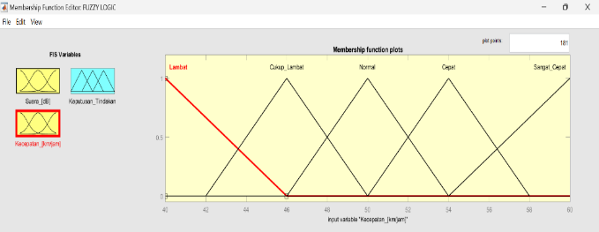

Gambar 5. Grafik input sensor Kecepatan (km/h).

Pada Gambar 5 diatas range dari variabel sensor kecepatan [40 60]. Detail dari derajat keanggotaan dari sebuah variable sensor kecepatan dijelaskan pada tabel 1 berikut :

Variabel Linguistik | Nilai
Lambat | [40 40 46]
Cukup Lambat | [42 46 50]
Normal | [46 50 54]
Cepat | [50 54 58]
Sangat Cepat | [54 60 80]

- Sensor suara.

Variabel linguistic dari sensor kecepatan (km/h) dibagi menjadi 5 yaitu : lambat, cukup lambat, normal, cepat, sangat cepat. Dengan grafik seperti berikut :
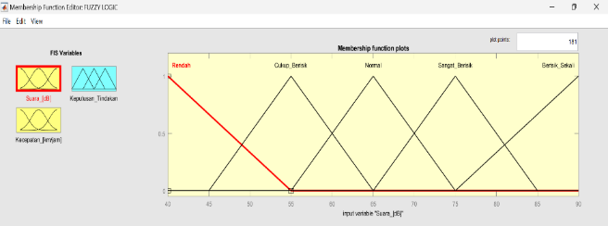

Gambar 6. Grafik input sensor suara (dB).
Pada Gambar 6 diatas range dari variabel sensor suara adalah [40 90]. Detail dari derajat keanggotaan dari sebuah variable sensor suara dijelaskan pada tabel 2 berikut.

Variabel Linguistik | Nilai
Rendah | [40 40 45]
Cukup Berisik | [45 55 65]
Normal | [55 65 75]
Berisik | [65 75 85]
Berisik Sekali | [75 90 90]

- Variabel Kategori Tindakan.

Variabel linguistic dari sensor kecepatan (km/h) dibagi menjadi 5 yaitu : lambat, cukup lambat, normal, cepat, sangat cepat. Dengan grafik seperti berikut :
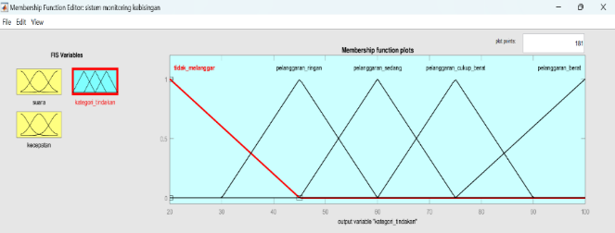

Gambar 7. Grafik output variabel kategori tindakan.
Pada Gambar 7 diatas range dari variabel kategori tindakan adalah [20 100]. Detail dari derajat keanggotaan dari sebuah variabel kategori tindakan dijelaskan pada tabel 3 berikut :
Variabel Linguistik | Nilai
Tidak Melangggar | [20 20 45]
Pelanggaran Ringan | [30 45 60]
Pelanggaran Sedang | [45 60 75]
Pelanggaran Cukup Berat | [60 75 90]
Pelanggaran Berat | [75 100 100]

2. Pembentukan Basis Aturan (Rule Base).

Rules aturan pada sistem ini adalah sebagai berikut :

No | Kecepatan | Suara | Output
1 | Lambat | Rendah | TidakMelanggar
2 | CukupLambat | Rendah | TidakMelanggar
3 | Normal | Rendah | TidakMelanggar
4 | Cepat | Rendah | PelanggaranSedang
5 | SangatCepat | Rendah | PelanggaranSedang
6 | Lambat | Cukup Berisik | TidakMelanggar
7 | CukupLambat | Cukup Berisik | TidakMelanggar
8 | Normal | Cukup Berisik | TidakMelanggar
9 | Cepat | Cukup Berisik | PelanggaranSedang
10 | SangatCepat | Cukup Berisik | PelanggaranSedang
11 | Lambat | Normal | TidakMelanggar
12 | CukupLambat | Normal | TidakMelanggar
13 | Normal | Normal | TidakMelanggar
14 | Cepat | Normal | PelanggaranSedang
15 | SangatCepat | Normal | PelanggaranCukupBerat
16 | Lambat | Sangat Berisik | TidakMelanggar
17 | CukupLambat | Sangat Berisik | PelanggaranRingan
18 | Normal | Sangat Berisik | PelanggaranSedang
19 | Cepat | Sangat Berisik | PelanggaranCukupBerat
20 | SangatCepat | Sangat Berisik | PelanggaranBerat
21 | Lambat | Berisik Sekali | PelanggaranRingan
22 | CukupLambat | Berisik Sekali | PelanggaranRingan
23 | Normal | Berisik Sekali | PelanggaranSedang
24 | Cepat | Berisik Sekali | PelanggaranCukupBerat
25 | SangatCepat | Berisik Sekali | PelanggaranBerat

Tabel 4 Aturan Fuzzy
Dari Tabel 4 rule tersebut, maka dilakukannya proses aplikasi fungsi implikasi pada data masukan sistem. langkah selanjutnya adalah menentukan nilai keanggotaan. Setelah mengetahui nilai keanggotaan dari masing-masing sensor, proses selanjutnya adalah aplikasi fungsi implikasi menggunakan metode MIN.

3. Komposisi Aturan.

Setelah aplikasi fungsi implikasi, langkah selanjutnya adalah melakukan komposisi aturan menggunakan metode MAX untuk mendapatkan nilai akhir dari output fuzzy. Jika ada beberapa aturan yang memberikan hasil untuk satu output yang sama, maka nilai keanggotaan yang terbesar yang di ambil.
(2)

4. Defuzzyfikasi.

Defuzzifikasi Langkah terakhir adalah defuzzifikasi untuk mendapatkan nilai output yang konkret. Metode yang digunakan adalah metode Centroid (COG), yang dirumuskan sebagai:

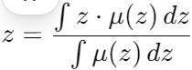

(2)

Dengan langkah-langkah ini, basis aturan fuzzy Mamdani untuk sistem monitoring kebisingan knalpot kendaraan bermotor telah terbentuk secara lengkap.

5. Rangkaian keseluruhan.

Keterangan dari Gambar 8 :
- ESP32 Dev Kit V1 berfungsi sebagai mikrokontrol dari sistem.
- Sensor INMP441 MEMS Microphone-I2S berfungsi sebagai sensor suara untuk mengukur tingkat kebisingan pada kendaraan.
- Sensor infrared berfungsi sebagai detector kecepatan pada objek.
- LCD OLED 1,3 I2S berfungsi untuk menampilkan informasi atau data tentang tingkat kebisingan dan kecepatan
- Jack power dc berfungsi sebagai input tegangan DC.
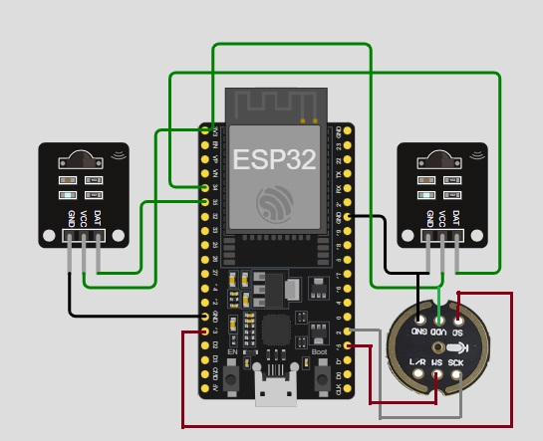

Gambar 8. Rangkainan Keseluruhan
- HASIL DAN PEMBAHASAN

Alat pada Gambar 9 yang di buat ini adalah sebuah protoype model yang di dalamnya telah terpasang ESP 32, 2 buah sensor IR, sensor suara microphone INMp441 I2s mems, LCD OLED. Berikut adalah gambar dari alat tersebut :
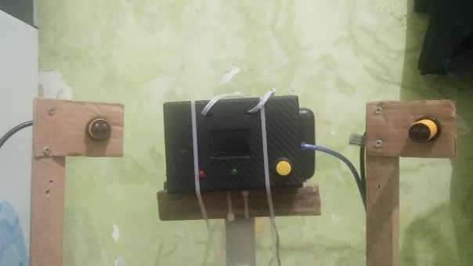

Gambar 9. Alat prototype sistem

Jadi sitem kerja alat ini adalah ketika alat sudah mendapatkan suplay daya 5V dan ESP32 sudah terhubung dengan jaringan wifi maka sensor suara dan sensor infrared yang telah dipasang sudah dapat mendeteksi suara dan kecepatan. Setelah itu data dari sensor akan diolah di ESP32 dan dikirimkan ke Aplikasi Blynk. Ketika ada suara yang melebihi dari ambang batas yang telah ditentukan. Maka dari itu LCD menyampaikan peringatan dan menampilkannya.

3.1 Pengujian tanpa fuzzy dan dengan fuzzy.
Pengujian tanpa fuzzy dan dengan fuzzy di lakukan di area atau tempat yang sering lalu lalang kendaraan seperti pada gambar berikut :
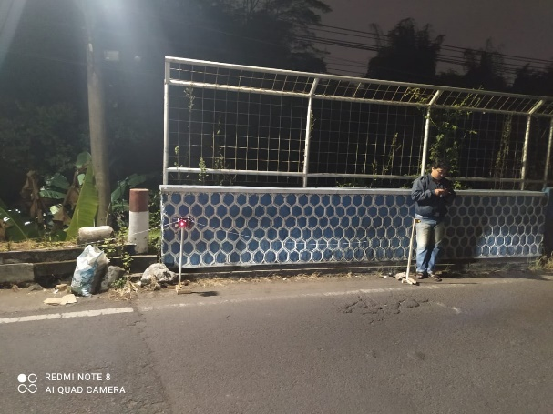

Gambar 10. Pengujian alat

Pengujian pada Gambar 10 tampak dilakukan pada malam hari dikarena untuk kelancaran salah satu komponen agar dapat bekerja sebagaimana mestinya yaitu sensor infrared.

1. Pengujian tanpa fuzzy.
Pengujian tanpa fuzzy yaitu pengujian dimana dilakukan tanpa memasukkan logika fuzzynya. Berikut adalah gambar 9. Yaitu hasil dari pengujian yang berupa grafik
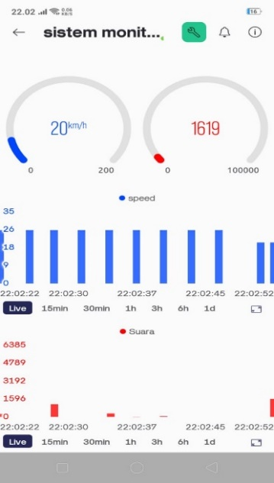

Gambar 11. Gambar grafik sebelum di masukkan fuzzy.

Dari Gambar 11 di atas terlihat untuk nilainya sebelum di masukkan fuzzy tersebut terlihat sangat noise sehingga nilai sensor suaranya sampai melebihi ambang batas.

2. Pengujian dengan fuzzy.
Pengujian pada Gambar 12 dimana untuk dilakukan dengan memasukkan logika fuzzy ke seluruh system. Pada pengujian ini nilai yang masuk atau data yang masuk cenderung stabil terutama pada sensor suaranya yang tidak samapai melebihi nilai ambang batasnya. Berikut adalah gambar grafik hasil pengujiannya :
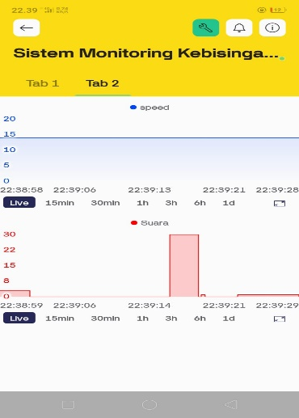

Gambar 12. Gambar grafik setelah di masukkan fuzzy.
Pengujian yang dilakukan di lapangan dengan memberikan input berupa kendaraan yang melewati sensor infrared dan suara kendaraan yang ditangkap oleh sensor INMP441. Data yang dihasilkan dari pengujian lapangan dapat dilihat pada tabel berikut ini :
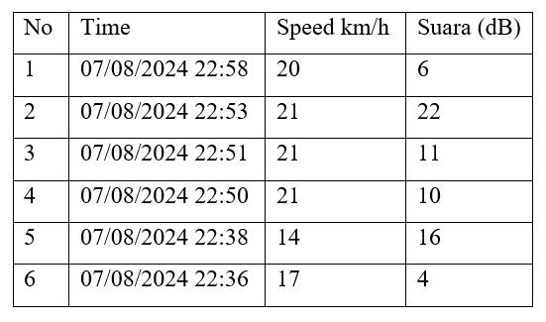

Tabel 4. Hasil pengujian dilapangan 1.

Dari Tabel 4 di atas, dapat diketahui bahwa data kecepatan dan suara yang dihasilkan oleh sistem sesuai dengan kondisi nyata di lapangan. Data tersebut kemudian diproses menggunakan fuzzy mamdani untuk menentukan keputusan apakah kendaraan tersebut termasuk dalam kategori Tidak Melanggar, Pelanggaran Ringan, Pelanggaran Sedang, Pelanggaran Cukup Berat, atau Pelanggaran Berat.
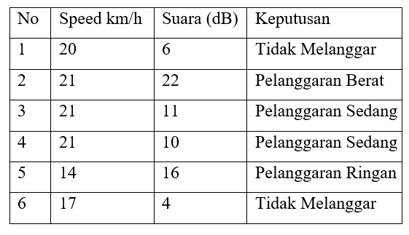

tabel 5. Hasil pengujian dilapangan 2.
- KESIMPULAN

Berdasarkan penelitian yang telah dilakukan, diperoleh hasil dari alat system monitoring kebisingan knalpot pada kendaraan bermotor berbasis fuzzy mamdani sebagai berikut.
- Alat ini berkerja dengan menggunakan 2 buah sensor infrared, 1 buah sensor microphone INMP441 I2S Mems dan 1 mikrokontroler ESP32 Dev Kit V1 dapat mendeteksi kebisingan dari range 40 dB sampai 90 dB, serta dilengkapi dengan LCD.
- Alat ini akan memberikan peringatan di LCD dan aplikasi blynk ketika ada suara yang melebihi ambang batas yang telah ditentukan (80 - 89dB).
- Logika fuzzy digunakan untuk mengklasifikasikan tingkat kebisingan dari data sensor suara dan sensor infrared yang digunakan sebagai sensor kecepatan. Dengan menerapkan aturan–aturan fuzzy yang telah ditentukan, sistem dapat memberikan informasi yang lebih tepat mengenai tingkat kebisingan knalpot, bahkan dalam kondisi variabel dan tidak pasti.

DAFTAR PUSTAKA
- Oktavianus Matimpas, Jonathan (2022) Rancang Bangun Sistem Pendeteksi Kebisingan Kenalpot Pada Kendaraan Bermotor Sesuai Aturan Yang Berlaku Berbasis Internet Of Things. Skripsi thesis, ITN MALANG.
http://eprints.itn.ac.id/9417/
- Saputra, Romi (2020) Prototipe Pendeteksi Kebisingan Dengan Sensor Suara Pemberitahuan Alarm Pesan Suara Berbasis Mikrokontroler. Other thesis, Universitas Islam Riau.
https://repository.uir.ac.id/11661/
- Yusuf, Muhammad (2021) PEMBUATAN ALAT UJI KEBISINGAN SEPEDA MOTOR MENGGUNAKAN ARDUINO. Skripsi thesis, Universitas Muhammadiyah Riau.
https://perpus.umri.ac.id/koleksi/detail_skripsi/2438
- Syihabuddin, Achmad (2022) ALAT PENDETEKSI KEBISINGAN DI RUANG PASIEN BERBASIS FUZZY LOGIC. Other thesis, Universitas Islam Malang. http://repository.unisma.ac.id/handle/123456789/3729
- Ragestu, F. D., & Sibarani, A. J. (2020). Penerapan Metode Fuzzy Tsukamoto Dalam Pemilihan Siswa Teladan di Sekolah. Teknika, 9(1), 9-15.
https://doi.org/10.34148/teknika.v9i1.251
- Basriati, M.Sc., & Safitri, M.Mat (2020). Penerapan Metode Fuzzy Tsukamoto dalam Menentukan Jumlah Produksi Tahu. Skripsi thesis, SITEKIN UIN SULTAN SYARIF KASIM RIAU. http://dx.doi.org/10.24014/sitekin.v18i1.11022
- Ansar, Dhiya Alfiyyah (2019) Rancang Bangun Alat Otomatisasi Deteksi Kebisingan Pengunjung Perpustakaan UIN Alauddin Makassar Berdasarkan Parameter Tekanan Suara atau Bunyi. Undergraduate (S1) thesis, Universitas Islam Negeri Alauddin Makassar. http://repositori.uinalauddin.ac.id/id/eprint/15558
- Salamah,I.,Afifa, S.N.,Hesti, E. (2022) Rancang Bangun Pendeteksi Penyakit Jantung menggunakan Teknik Algoritma Fuzzy Logic berbasis IoT. Skripsi thesis, Universitas Hamzanwadi.
https://doi.org/10.29408/edumatic.v6i2.6164
- Nurjanah,D.W.,Handayani,H.H.,Juwita,A.R. (2023) Rancang Bangun Pendeteksi dan Penetralisir Asap Rokok Dalam Ruangan Menggunakan Sensor Mq-2 Dan Metode Fuzzy Logic. Other thesis, Universitas Buana Perjuangan Karawang. https://journal.ubpkarawang.ac.id/mahasiswa/index.php/ssj/issue/view/34
- Nisa,Hairun. (2022) Sistem Safety Monitoring pada Inkubator Bayi berbasis Internet of Things (IoT). Skripsi thesis, POLITEKNIK NEGERI JAKARTA. https://repository.pnj.ac.id/id/eprint/6843
- Giano, Verrell. (2022) Sistem Kontrol Kestabilan Suhu Ruangan Inkubator Bayi Menggunakan Metode Logika Fuzzy-Sugeno. D4 thesis, Politeknik Negeri Jakarta. https://repository.pnj.ac.id/id/eprint/6877
- Ansar, Dhiya Alfiyyah (2019) Rancang Bangun Alat Otomatisasi Deteksi Kebisingan Pengunjung Perpustakaan UIN Alauddin Makassar Berdasarkan Parameter Tekanan Suara atau Bunyi. Undergraduate (S1) thesis, Universitas Islam Negeri Alauddin.

